
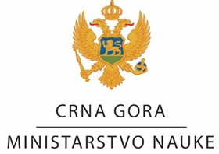

Horizont 2020 – Podrška razvoju politika
Posebna podrška Crnoj Gori

„Ka Preduzetničko-inovacionom ekosistemu u Crnoj Gori“
Konferencija povodom završetka projekta

25. mart 2019. godine
Hotel „Podgorica“, Podgorica, Crna Gora

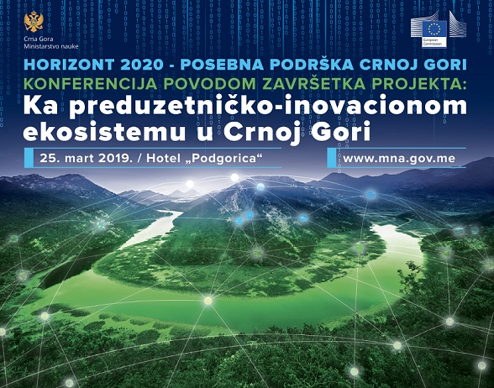

DNEVNI RED
9.30–10.00 | Registracija učesnika
10.00–10.30 | Otvaranje i pozdravni govori  Duško Marković, predsjednik Vlade Crne Gore  Signe Ratso, zamjenica generalnog direktora za istraživanja i inovacije, Evropska komisija
10.30–11.00 | Uvodna obraćanja  Daria Tataj, predsjedavajuća ekspertskog panela instrumenta Podrška razvoju politika (PSF)  Nebojša Nakićenović, zamjenik generalnog direktora i izvršni direktor Međunarodnog instituta za primijenjenu analizu sistema, Beč (IIASA)
11.00–11.30 | Pauza za kafu
11.30–12.15 | Panel diskusija: Preduzetničko-inovacioni ekosistemi – rezultati projekta  Uvodno izlaganje: Sanja Damjanović, ministarka nauke Crne Gore  Panelisti:  Signe Ratso, zamjenica generalnog direktora za istraživanja i inovacije, Evropska komisija  Daria Tataj, predsjedavajuća ekspertskog panela instrumenta PSF, Poljska  Žan-Mišel Dal, ekspert instrumenta PSF, Francuska – video vezom  Domen Bole, ekspert instrumenta PSF, Slovenija  Toti Konola, ekspert instrumenta PSF, Finska / Španija
12.15-12.20 | Pauza za tehničko podešavanje
12.20–12.30 | Sesija za inspiraciju – Fleka.Me – Miloš Milošević
12.30–13.30 | Panel diskusija: Izgradnja kapaciteta za efikasan startap ekosistem  Moderator:  Predrag Lešić, suosnivač udruženja Digitalizuj.Me, ESIL Crna Gora  Panelisti:  Dragan Čabarkapa, Saasmark, Crna Gora  Aleksandar Dlabač, Clockwork Briefcase, Crna Gora  Mirsad Hadžalić, Daktilograf.me, Crna Gora  Branka Žižić, Ministarstvo nauke Crne Gore  Saša Vujošević, Univerzitet Crne Gore – Ekonomski fakultet  Roberta Mali Baset, glavna specijalistkinja Svjetske banke za tercijarno obrazovanje
13.30–14.30 | Panel diskusija: Omogućimo rast inovacija  Moderator:  Velibor Bošković, Naučno-tehnološki park Crne Gore  Panelisti:  Nenad Novović, Amplitudo, Crna Gora  Domen Bole, ekspert instrumenta PSF, Slovenija  Toti Konola, ekspert instrumenta PSF, Finska / Španija  Tomo Popović, Univerzitet Donja Gorica, Crna Gora  Aleksandar Đuričković, Komisija za tržište kapitala Crne Gore  Nemanja Katnić, Ministarstvo finansija Crne Gore  Andrej Mihailović, Kraljev koledž, London
14.30–14.45 | Završne napomene  Dragica Sekulić, ministarka ekonomije Crne Gore
14.45–16.00 | Zajednička fotografija i ručak

Opšte informacije
Ministarstvo nauke zatražilo je podršku Evropske komisije posredstvom instrumenta „Horizont 2020 – Podrška razvoju politika“ u avgustu 2017. godine. Projekat naslovljen „Ka Preduzetničko-inovacionom ekosistemu Crne Gore“ pokrenut je u junu 2018. godine. U drugoj polovini 2018. godine preduzete su intenzivne aktivnosti i na strani angažovanih eksperata EU i na strani projektnog tima u Crnoj Gori. Predmetni događaj označava finalizaciju projekta i predstavlja priliku da se predstave njegovi rezultati, ali i da se s akterima iz Crne Gore i inostranstva pokrene diskusija o realizaciji preporuka i uspostavljanju efikasnog preduzetničko-inovacionog ekosistema.

Preduzetničko-inovacioni ekosistemi za efikasnu tranziciju ka društvu znanja
Vlada Crne Gore počela je razvijati politike inovacija tek u novije vrijeme. Relevantni zakon i strategija u ovoj oblasti usvojeni su 2016. godine. Prvi instrument finansiranja namijenjen komercijalnim inovacijama, koji je Ministarstvo nauke pokrenulo 2018. godine, pokazao je veoma optimistične rezultate. Jedan od rezultata zajedničkog rada eksperata EU i crnogorskog Partnerstva za kreiranje inovacionog ekosistema je i „Program podsticanja inovativnih startapova u Crnoj Gori (2019-2021)“, koji je Vlada usvojila u decembru 2018. godine. Akteri u sektoru inovacija, prethodno prepušteni sami sebi, nepovezani i bez državne podrške, veoma su pozitivno reagovali na nove vladine politike i instrumente.
Međutim, kako je pokazala analiza u okviru instrumenta Podrška razvoju politika (PSF), potrebno je postavljanje politike inovacija u Crnoj Gori u širi kontekst, kao i njena potpuna integracija s preduzetničkim politikama, jer nerazvijena preduzetnička kultura uzrokuje ograničen priliv ljudi u sistem. Drugi elementi sistema, kao što su podsticajno zakonodavstvo, nove mogućnosti finansiranja i bolje okruženje u domenu visokog obrazovanja i istraživanja, treba da uslijede, postajući mnogo povoljniji i otvoreniji za aktere u sektoru inovacija. Navedene promjene mogu povećati atraktivnost za strane inovatore i istraživače, obezbijediti bolju unutrašnju i vanjsku povezanost i povećati strane investicije.
Situacija u Crnoj Gori slična je onoj u drugim zemljama u Evropi koje sporijim tempom kreiraju inovacione ekosisteme. Međutim, Crna Gora treba da uči od najboljih, slijedeći njihov primjer i postajući brza i proaktivna u uvođenju mehanizama koji će prvo usporiti odliv talenata u domenu inovacija i preduzetništva, a potom ga i preokrenuti. Kao mala zemlja koja ima potencijal za brzu promjenu okvirnih uslova, Crna Gora je sada u poziciji da napravi prekretnicu u svojoj ekonomiji, bazirajući je na znanju, inovacijama i internacionalizaciji.
Politika pametne specijalizacije takođe treba da doprinese navedenoj promjeni, tako što će definisati zajednički usaglašen fokus aktivnosti istraživanja i inovacija u vezi s poslovnom djelatnošću te usklađivanjem prioriteta s onima koji su utvrđeni na trans-regionalnom nivou EU kako bi se omogućilo bolje globalno pozicioniranje crnogorske ekonomije. Usvajanje Strategije pametne specijalizacije Crne Gore (S3) očekuje se do sredine 2019. godine.

Profil učesnika:
Na događaju će učestvovati govornici na najvišem nivou: predsjednik Vlade Crne Gore, zamjenica generalnog direktora za istraživanja i inovacije Evropske komisije, ministarka nauke, ministarka ekonomije, eksperti EU angažovani na projektu, kao i drugi istaknuti gosti. Događaj će napraviti prostor za otvorenu diskusiju o predmetnoj temi s najaktivnijim akterima u inovativnoj zajednici Crne Gore, a sve u cilju da se stigne do zaključaka koji će pomoći u realizaciji preporuka iz projekta „Horizont 2020 – Podrška razvoju politika“.

https://rio.jrc.ec.europa.eu/en/policy-support-facility/specific-support-montenegro-towards-entrepreneurial-nnovation-ecosystems

